**TRƯỜNG THCS TÙNG THIỆN VƯƠNG**

**NỘI DUNG HỌC TRỰC TUYẾN - Tuần 12: Từ 22/11/2021 đến 27/11/2021**

Bộ môn: Tin học 8

**Bài 6: CÂU LỆNH ĐIỀU KIỆN (Tiếp theo)**

1. **NỘI DUNG TÌM HIỂU BÀI:**
   * Biết cấu trúc rẽ nhánh được sử dụng để chỉ dẫn cho máy tính thực hiện các thao tác phụ thuộc vào điều kiện.
   * Hiểu cấu trúc rẽ nhánh có hai dạng : Dạng thiếu và dạng đủ.
   * Biết mọi ngôn ngữ lập tŕnh có câu lệnh thể hiện cấu trúc rẽ nhánh.
   * Hiểu cú pháp, hoạt động của các câu lệnh điều kiện dạng thiếu và dạng đủ trong Pascal.

**Hoạt động 1: Cấu trúc rẽ nhánh:**

***Ví dụ:*** Một hiệu sách thực hiện đợt khuyến mói lớn với nội dung sau: Nếu mua sách với tổng số tiền ít nhất là 100 nghìn đồng, khách hàng sẽ được giảm 30% tổng số tiền phải thanh toán. Hãy mô tả hoạt động tính tiền cho khách.

Ta có thể mô tả hoạt động tính tiền cho khách hàng bằng các bước dưới đây:

*Bước 1*. Tính tổng số tiền *T* khách hàng đó mua sách.

*Bước 2.* Nếu *T* ≥ 100000, số tiền phải thanh toán = 70% × *T*.

*Bước 3.* In hoá đơn. Tính tiền cho khách hàng tiếp theo.

Cách thể hiện hoạt động phụ thuộc vào điều kiện như trên được gọi là *cấu trúc rẽ nhánh dạng thiếu*.

**Hoạt động 2*:***Cấu trúc rẽ nhánh:

**Câu lệnh điều kiện**

Dạng 1

|  |
| --- |
| **If < Điều kiện > then Lệnh ;** |

Dạng 2

|  |
| --- |
| **If < Điều kiện > then**  **Lệnh**  **Else Lệnh 2 ;** |

1. Dạng thiếu b) Dạng đủ

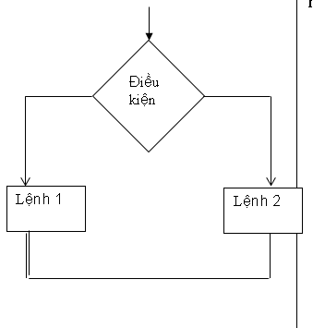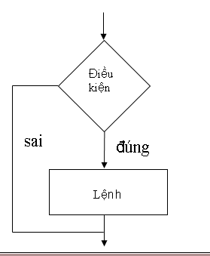

**NỘI DUNG GHI BÀI VÀO TẬP:**

**Hoạt động 1: Cấu trúc rẽ nhánh:**

Ta đó biết rằng, khi thực hiện một chương trình, máy tính sẽ *thực hiện tuần tự* các câu lệnh, từ câu lệnh đầu tiên đến câu lệnh cuối cùng. Trong nhiều trường hợp, chúng ta muốn máy tính thực hiện một câu lệnh nào đó, nếu một điều kiện cụ thể được thoả mãn; ngược lại, nếu điều kiện không được thoả mãn thỡ bỏ qua câu lệnh hoặc thực hiện một câu lệnh khác.

**Hoạt động 2*:***Cấu trúc rẽ nhánh:

**Câu lệnh điều kiện**

Dạng 1 **If < Điều kiện > then Lệnh ;**

Dạng 2

**If < Điều kiện > then**

**Lệnh**

**Else Lệnh 2 ;**

**CÂU HỎI CỦNG CỐ**

Câu 1:Câu lệnh điều kiện dạng đầy đủ là:

   A. If < Điều kiện> then < Câu lệnh 1 >; Else < Câu lệnh 2 >;

   B. If < Điều kiện> then < Câu lệnh >;

   C. If < Điều kiện> then < Câu lệnh 1 >, < Câu lệnh 2 >;

   D. If < Điều kiện > then < Câu lệnh 1 > Else < Câu lệnh 2 >;

Câu 2:Hãy cho biết giá trị của biến X bằng bao nhiêu sau khi thực hiện câu lệnh:

   if (45 mod 3 ) = 0 then X :=X+2;

   ( Biết rằng trước đó giá trị của biến X = 5)

   A. 5    B. 9    C. 7    D. 11

Câu 3: Ta có 2 lệnh sau:

   x:= 8;

   If x>5 then x := x +1;

   Giá trị của x là bao nhiêu?

   A. 5  B. 9    C. 8    D. 6

Câu 4:Các câu lệnh Pascal nào sau đây được viết đúng:

   A. If x:= 5 then a = b;

   B. If x > 4; then a:= b;

   C. If x > 4 then a:=b else m:=n;

   D. If x > 4 then a:=b; else m:=n;

Câu 5:Câu lệnh điều kiện dạng thiếu là:

   A. If < Điều kiện> then < Câu lệnh 1 >; Else < Câu lệnh 2 >;

   B. If < Điều kiện> then < Câu lệnh >;

   C. If < Điều kiện> then < Câu lệnh 1 >, < Câu lệnh 2 >;

   D. If < Điều kiện > then < Câu lệnh 1 > Else < Câu lệnh 2 >;

**DẶN DÒ:**

* + Các em tham gia học và làm bài tập đăng trên trang **K12Online**.
  + Viết phần **NỘI DUNG GHI BÀI** vào tập.
  + HS đăng nhập vào **K12online** để tham gia học và làm bài tập củng cố chậm nhất

17h00 ngày thứ bảy 27/11/2021

* + Xem trước bài tiếp theo.